附件2

参会单位报名详细流程

第一步：进入广东学生就业创业智慧服务平台企业版页面凭邀请码完成账号注册
平台注册：https://job.gdedu.gov.cn/comp/#/register
广东学生就业创业智慧服务平台技术支持：陈工，技术咨询电话：020-87607080。
第二步：企业HR填写邀请码（269435）注册账号（已注册企业直接发布岗位并将岗位加入专题即可）；
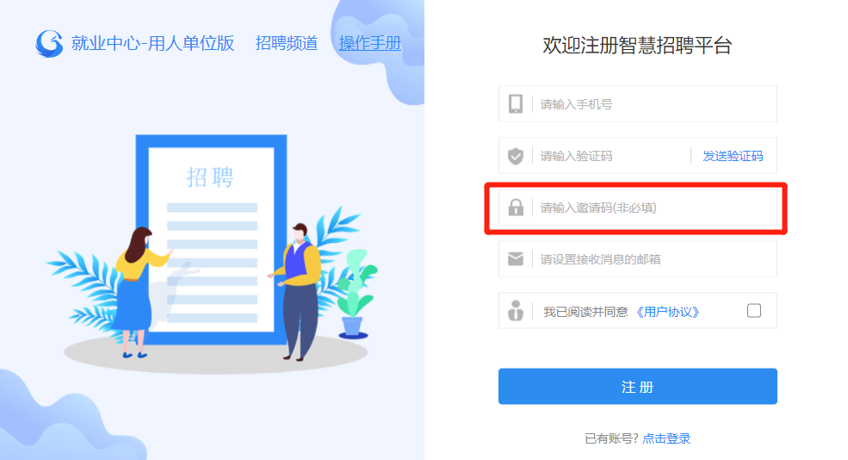
第三步：填写企业联系人及企业信息经营执照提交认证（已注册企业跳过）；
第四步：根据用人单位需求发布岗位信息待审核（已发布岗位跳过）；
第五步：审核通过后点击专题栏目报名参加“广东省2023届普通高校毕业生系列供需见面活动（珠海地区专场）”线上招聘活动。
第六步：查看本场次活动详情，点击“院校链接”即可跳转到北京理工大学珠海学院就业网。根据邀请函内容，报名线下活动。
